Отчёт по лабораторной работе №1
  - Подготовка рабочего пространства
Хайретдинов Линар Ринатович
Аннотация
В данной работе выполнена подготовка рабочего пространства для курса «Computer Skills for Scientific Writing». Создана структура курса, установлены необходимые программные средства, настроена система контроля версий Git, организован рабочий процесс Git Flow и создан первый релиз проекта версии 1.0.0.
Содержание

1. Введение

1.1 Актуальность
При подготовке научных и учебных материалов необходимо организовать рабочее пространство таким образом, чтобы исходные файлы имели единую структуру, изменения документов можно было отслеживать, а результаты работы воспроизводить.
Использование системы контроля версий Git позволяет хранить историю изменений проекта и работать с отдельными этапами его разработки. Применение Quarto позволяет создавать отчёты и презентации из исходных текстовых файлов.

1.2 Цель работы
Цель работы — подготовить рабочее пространство для выполнения лабораторных работ по дисциплине «Computer Skills for Scientific Writing» и настроить необходимые инструменты для дальнейшей работы.

1.3 Задачи
Для достижения поставленной цели необходимо:
- создать рабочий каталог курса;
- получить актуальный шаблон курса;
- сформировать структуру лабораторных работ;
- установить необходимые программные средства;
- настроить Git;
- создать удалённый репозиторий;
- настроить Git Flow;
- создать первый релиз проекта.

1.4 Объект и предмет исследования
Объект исследования — процесс организации рабочего пространства для подготовки учебных и научных материалов.
Предмет исследования — использование Git, Git Flow, Quarto и структурированного рабочего каталога для ведения учебного проекта.

1.5 Методы исследования
В работе использовались методы практического конфигурирования программного окружения, выполнения команд в терминале и анализа полученных результатов.

2. Теоретическая часть
Git представляет собой распределённую систему контроля версий, позволяющую сохранять историю изменений файлов проекта, создавать ветки разработки и фиксировать отдельные состояния проекта [1].
Git Flow представляет собой модель организации веток Git. В рамках данной модели используются основные ветки master и develop, а также вспомогательные ветки feature, release и hotfix [2].
Quarto представляет собой систему подготовки научной и технической документации на основе текстовой разметки. Исходные документы курса хранятся в формате .qmd [3].
Для фиксации версий проекта используется семантическое версионирование. Первый подготовленный релиз проекта имеет номер 1.0.0 [4].

3. Материалы и методы
Работа выполнялась на персональном компьютере под управлением macOS.
В процессе выполнения работы использовались следующие программные средства:
- Git 2.50.1;
- Quarto 1.10.18;
- Pandoc 3.11;
- git-flow 0.4.1;
- GnuPG 2.5.22;
- GNU sed 4.10;
- GitHub.
Основные действия выполнялись из командной строки терминала.

4. Выполнение лабораторной работы

4.1 Создание рабочего пространства
Для хранения материалов курса был создан каталог учебного полугодия.
Использовался рабочий каталог:
~/work/study/2026-2/2026-2==study-practical-scientific-writing
В качестве основы был получен актуальный шаблон курса из репозитория:
https://gitverse.ru/dharma/course-directory-student-template.git
После перехода в каталог проекта был проверен список поддерживаемых курсов. В списке присутствовал курс practical-scientific-writing.

4.2 Формирование структуры курса
В файле COURSE было указано название курса:
practical-scientific-writing
После выполнения команды make prepare были созданы каталоги лабораторных работ от lab01 до lab08.
Каждая лабораторная работа содержит отдельные каталоги для отчёта и презентации.
На рис. 1 представлена сформированная структура лабораторных работ курса.
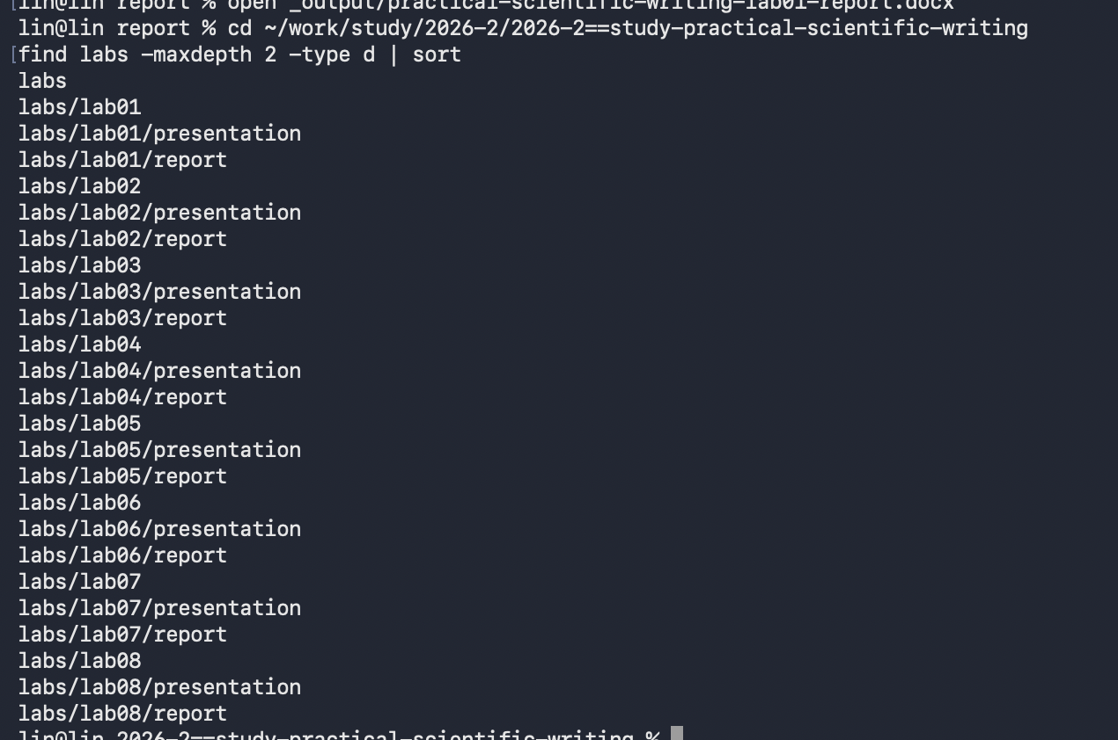
Рисунок 1: Структура каталогов лабораторных работ курса

4.3 Установка программного обеспечения
Для выполнения работы были установлены Quarto, Pandoc, git-flow, GnuPG и GNU sed.
После установки были проверены версии программных средств.
На рис. 2 представлены версии программных средств, использованных при выполнении лабораторной работы.
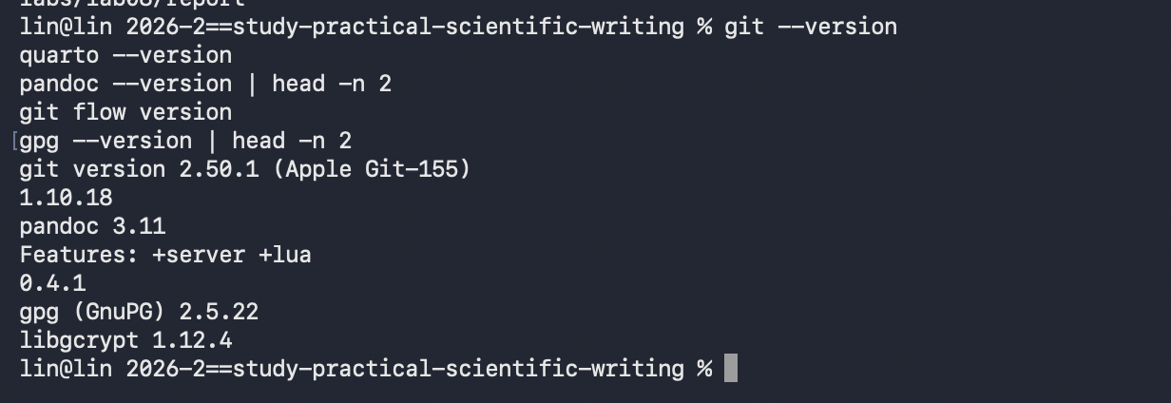
Рисунок 2: Версии установленных программных средств

4.4 Настройка Git
В глобальной конфигурации Git были указаны имя пользователя и адрес электронной почты.
Также были настроены параметры:
- core.quotepath = false;
- core.autocrlf = input;
- core.safecrlf = warn;
- основная ветка по умолчанию — master.
На рис. 3 представлены основные параметры глобальной конфигурации Git.
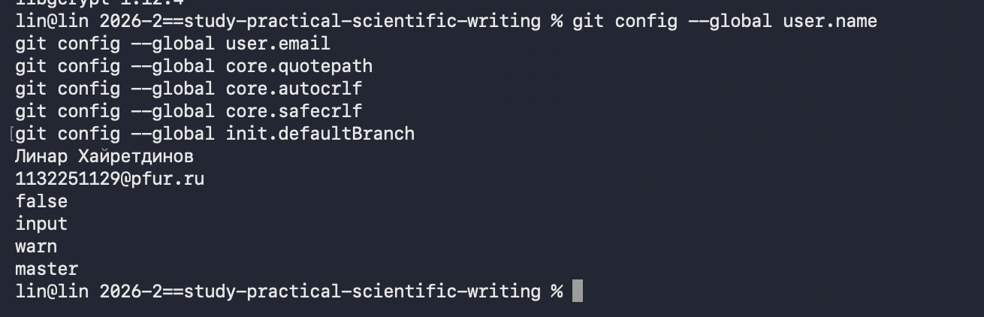
Рисунок 3: Параметры глобальной конфигурации Git

4.5 Настройка SSH-доступа
Для работы с удалённым репозиторием был создан SSH-ключ типа Ed25519.
Ключ был добавлен в ssh-agent.
Подключение к GitHub было проверено успешно.
На рис. 4 показана успешная SSH-аутентификация в GitHub.
Рисунок 4: Проверка SSH-подключения к GitHub

4.6 Создание Git-репозитория
На GitHub был создан репозиторий:
2026-2-study-practical-scientific-writing
Был выполнен первый коммит:
feat(main): make course structure
Ветка master была отправлена в удалённый репозиторий.

4.7 Настройка Git Flow
Для организации процесса работы был инициализирован Git Flow.
В качестве основной ветки использовалась ветка master.
В качестве ветки разработки использовалась ветка develop.
Для вспомогательных веток использовались префиксы:
- feature/;
- release/;
- hotfix/;
- support/.
Для тегов версий был установлен префикс v.
После настройки ветка develop была отправлена в удалённый репозиторий.
На рис. 5 представлены основные ветки репозитория и параметры конфигурации Git Flow.
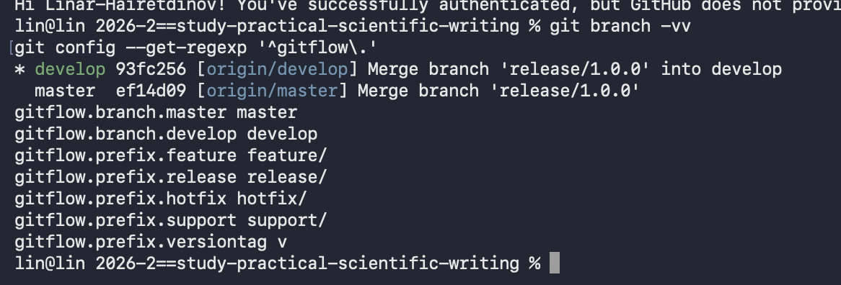
Рисунок 5: Настройка веток и параметров Git Flow

4.8 Создание первого релиза
Для подготовки первого релиза была создана ветка release/1.0.0.
Затем был сформирован файл CHANGELOG.md.
После завершения подготовки релиз был объединён с ветками master и develop.
В результате был создан тег:
v1.0.0
Ветки master и develop, а также тег v1.0.0 были отправлены в GitHub.
На рис. 6 представлена история ветвления репозитория и созданный тег релиза v1.0.0.
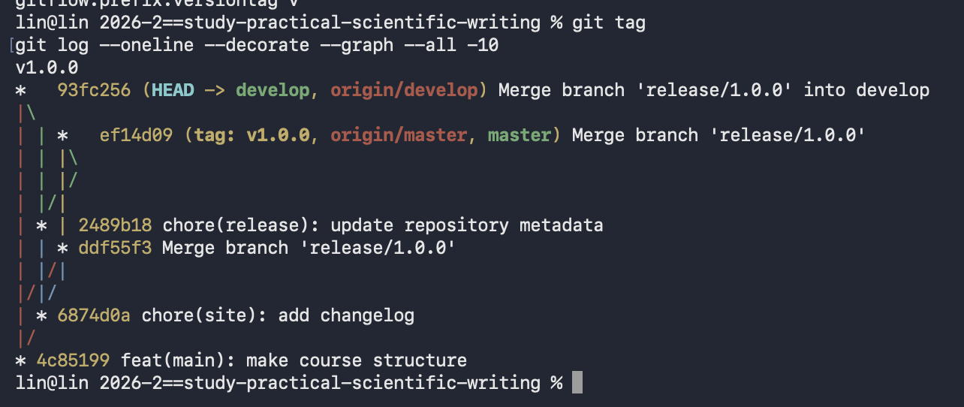
Рисунок 6: История Git и тег первого релиза

5. Результаты
В результате выполнения лабораторной работы было создано рабочее пространство курса и сформирована структура восьми лабораторных работ.
Были установлены и настроены необходимые программные средства.
Создан Git-репозиторий проекта.
Настроены ветки master и develop.
Организован рабочий процесс Git Flow.
Сформирован первый релиз проекта версии 1.0.0 с тегом v1.0.0.

6. Обсуждение результатов
Созданная структура позволяет выполнять последующие лабораторные работы в едином формате.
Использование Git позволяет контролировать изменения файлов проекта и хранить историю работы.
Git Flow позволяет разделить стабильную версию проекта и текущую разработку.
Использование Quarto позволяет хранить исходные материалы отчётов и презентаций в текстовом формате и автоматически формировать итоговые документы.

7. Заключение
В ходе лабораторной работы было подготовлено рабочее пространство для курса «Computer Skills for Scientific Writing».
Были установлены необходимые программные средства, сформирована структура лабораторных работ и настроена система контроля версий Git.
Для организации работы с ветками был настроен Git Flow и создан первый релиз проекта версии 1.0.0.
Поставленная цель работы достигнута.

Список литературы
1. Git Project. Git Documentation [Электронный ресурс]. URL: https://git-scm.com/doc (дата обращения: 20.09.2026).
2. Driessen V. A successful Git branching model [Электронный ресурс]. URL: https://nvie.com/posts/a-successful-git-branching-model/ (дата обращения: 20.09.2026).
3. Posit Software, PBC. Quarto Documentation [Электронный ресурс]. URL: https://quarto.org/docs/ (дата обращения: 20.09.2026).
4. Semantic Versioning. Semantic Versioning 2.0.0 [Электронный ресурс]. URL: https://semver.org/ (дата обращения: 20.09.2026).

